Taller:

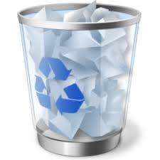
Papel

Propiedades Físicas del papel
Existen muchas variedades de papel: de periódico, revista, folios, folletos, cartón de embalar, cartón de huevos, sanitario, etc.
Se van a estudiar las propiedades siguientes:

- Higrosensibilidad
Es la capacidad de resistencia a la humedad, y es un parámetro que indica la calidad del papel.

Material:
- Bateas
- Cronómetros
- Diferentes tipos de papel
- Tijeras
Procedimiento:
  - Llena tantas bateas de agua como tipo de papel tengas
  - Recorta del mismo tamaño, todos los tipos de papel que hayas seleccionado e introdúcelos en las bateas con agua.
  - Controla con el cronómetro el tiempo que tarda en hundirse.

Actividad
Rellena la siguiente tabla:

 | periódico | revista | sanitario | folio | cartón
Tiempo
Observaciones

- ¿Qué tipo presenta mayor calidad?
- ¿Crees que ha relación entre la calidad y el uso del papel? Razónalo.

- Textura del papel
Material:
- Microscopios
- Portaobjetos
- Cubres
- Diferentes tipos de papel
Procedimiento:
- Toma una muestra de cada tipo de papel, para ello desgarra el papel y lo pones sobre un porta y lo cubres.
Actividad
Realiza un dibujo de cada una de la textura de los distintos tipos de papel.
¿Qué conclusión sacas?

- Densidad del papel
Material:
- Tijeras
- Balanzas
- Regla
- Calculadora
- Diferentes tipos de papel
Procedimiento:
- Toma 250 muestra de cada tipo de papel, córtalos de forma rectangular.
- Determina el volumen, midiendo con la regla el alto, largo y ancho
- Calcula densidad: D=m/V

Actividad
Rellena la siguiente tabla:

 | periódico | revista | sanitario | folio | cartón
Densidad
Observaciones

- ¿Qué tipo presenta mayor densidad?
- ¿Crees que ha relación entre la densidad y el uso del papel? Razónalo.
- En un contenedor de 400 l,
a) ¿qué peso de cartón se puede coger como máximo?
b) Y, ¿de papel de periódico?
c) ¿Y de revista?

Reciclaje del papel

En el taller se pretende fabricar hojas de papel a partir de papel usado.
Esta elaboración casera nos podrá dar una idea del consumo de energía y sobre todo el consumo de agua que se realiza y lo que puede suponer extrapolándolo a nivel industrial.

Material:
- Barreño de agua
- Batidora
- Balanza
- Láminas de fieltro o bayetas tipo vileda
- Prensa, formada por dos tablas y 4 palometas
- Marcos de madera, a los que se les pega una malla de 0,5 mm de luz
- Cola blanca de carpintero
- Rodillo de amasar
- Cuerda y pinzas de la ropa
- Papel viejo

Método:
1. Cortamos el papel y lo dejamos en remojo unas horas

2. Hacemos una bola, de unos 20 g, y le añadimos un litro de agua y colorante (aquí le hemos echado azul de metileno) y se bate

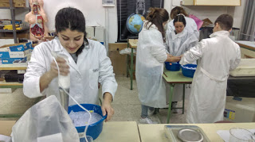
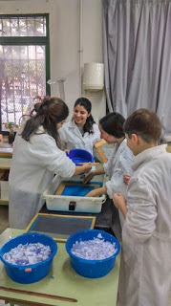

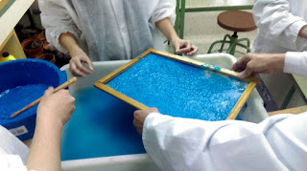
3. Se coge la pasta y se pone en otro barreño de mayor tamaño y se le añade 2 l de agua templada y dos cucharadas de cola.

4. A la mitad de lo obtenido, se le añade 7 litro.

5. Cogemos los marcos con la malla y se introduce en el barreño de forma horizontal y se remueve la pasta para que se deposite en la malla. Se sube y se deja escurrir. Según lo espesa que sea la capa así será luego el grosor de la página.

6. Sobre la tabla de madera colocamos la lámina de fieltro, donde volcaremos el marco con nuestra hoja y para ello comprimimos un poco para que quede adherido al fieltro.

7. Por cada hoja de papel necesitamos una lámina de fieltro, y cada vez que saquemos una hoja se añade medio vaso de pasta.
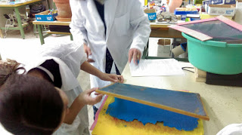
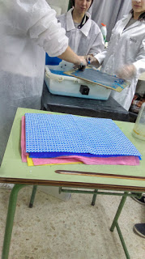
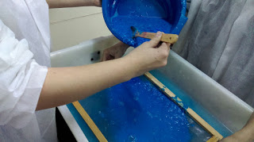
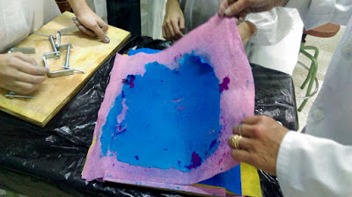
8. Una vez, que se haya acabado la pasta, y se tenga apiladas se someten a presión en la prensa.

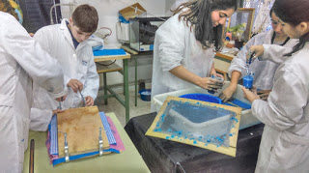

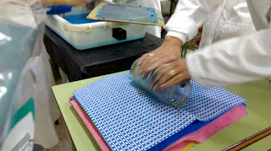
9. Cuando se saquen de la prensa, se les pasa el rodillo para satinar el papel.

10. Tendemos el fieltro con el papel pegado.

11. Se despega el papel del fieltro una vez que esté seco

